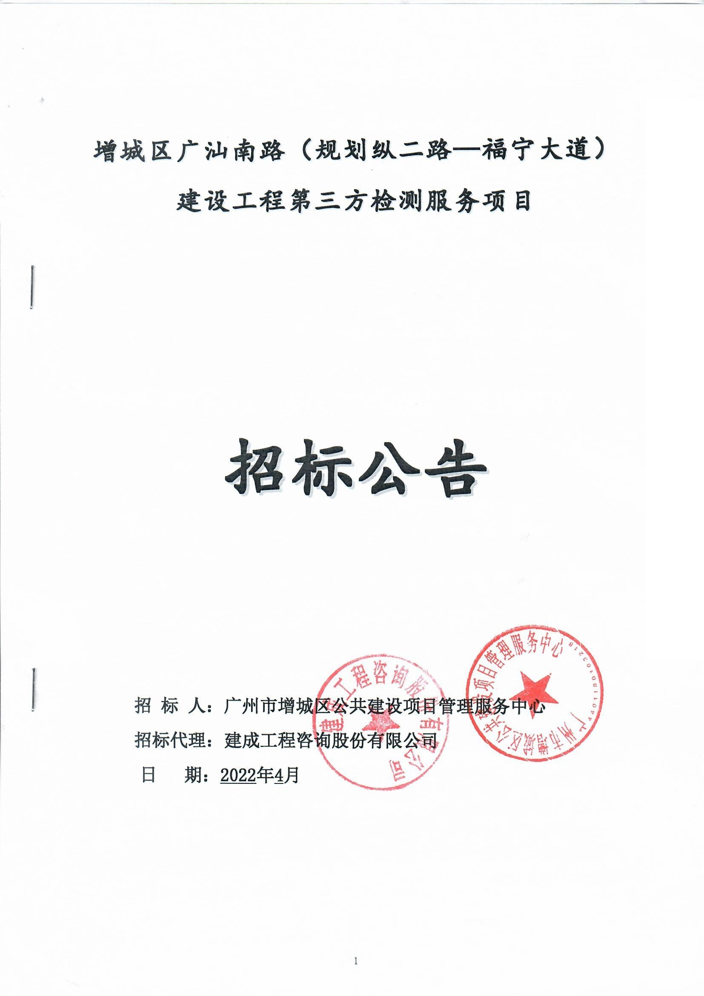
增城区广汕南路（规划纵二路—福宁大道）建设工程
第三方检测服务项目
招标公告

1. 招标条件
本招标项目增城区广汕南路（规划纵二路—福宁大道）建设工程已由广州市增城区发展和改革局以穗增发改投批〔2021〕69号（项目代码：2020-440118-48-01-075295）批准建设，建设资金来自增城区财政资金安排解决（资金来源），出资比例为100%，招标人为广州市增城区公共建设项目管理服务中心。项目已具备招标条件，现对该项目的第三方检测服务进行公开招标。

2. 项目概况与招标范围
2.1 项目名称：增城区广汕南路（规划纵二路—福宁大道）建设工程第三方检测服务项目
2.2 建设地点：增城区中新镇增城火车站西站北侧 1km。
2.3 招标规模：
2.3.1 标段划分：本项目设1个标段。
2.3.2 项目规模：项目为新建道路工程，西起规划纵二路，东至福宁大道，主线全长约1.25km，道路红线宽60m, 建设辅道双向6车道(不含高架建设，预留22m宽中央绿化带设置主线高架桥桥墩)，按城市主干路标准进行建设，设计时速60km/h。主要建设内容包括道路、桥梁、交通、给排水、电力管沟、照明、绿化等工程,具体以工程量清单和施工图纸为准。
2.4 检测招标范围：
本次招标内容为建设工程主管部门、监督部门要求的具有质量监控作用的见证取样检测、道路工程检测、交通工程检测、桥梁工程检测、给排水工程检测、绿化工程检测等检测监测项目，以及为工程验收提供依据的检测监测项目，服务范围除以上工程检测、试验工作外，还包括：
①、与工程所在行政区域的相关建设行政主管部门和监督部门进行检测工作的协调，申报检测技术成果的审批。保证技术成果能够通过相关部门认可，确保不因检测工作影响本工程项目的建设进度和竣工验收。
②、在进行检测任务的过程中与该工程相关的施工单位、监理单位、设计单位、咨询单位、建设主管部门等相关单位的协调工作。
③、检测数据的有关信息通过连接系统进行传输报送。
检测的要求：《建设工程质量检测管理办法》（建设部令第141号）及国家现行有关规范。具体以检测工程量清单为准。

2.5 检测服务期限：
服务周期从中标单位进场至所有服务项目完成，实际工期自监理签发开工令起至本工程取得竣工验收证书之日止。服务周期必须满足实际施工要求。
2.6 最高投标限价：人民币3097610.20元。

3. 投标人资格要求
3.1投标人应具备承担本项目服务的资质条件。
3.1.1投标人参加投标的意思表达清楚，投标人代表被授权有效。
3.1.2投标人（或联合体各方）具有独立法人资格，持有事业单位登记管理部门核发的事业单位法人证书或工商行政管理部门（或市场监督管理部门）核发的企业法人营业执照，且在营业期限内。
3.1.3投标人（或联合体各方）具备建设行政主管部门颁发的建设工程质量检测机构资质证书（检测范围覆盖见证取样检测、地基基础工程检测、主体结构工程现场检测），且证书在有效期内。
3.1.4投标人（或联合体各方）具有质量技术监督部门颁发的CMA计量认证合格证书（CMA计量认证合格证书附表的认证范围应包括本次招标主要内容：见证取样检测、地基基础工程检测、主体结构工程现场检测），且证书在有效期内。如投标人CMA计量认证合格证书中的检测项目与上述名称不同，但表达的意思一致也视为满足该项条件。
3.1.5投标人拟委派项目负责人要求具备工程类中级或以上职称。
3.1.6投标登记前，投标人（或联合体各方）须在广州市住建行业信用管理平台建立了企业诚信档案。
3.1.7投标人（或联合体各方）须是“广州市建设工程质量检测监管信息网联网检测企业名单”中的企业。
3.1.8投标人（或联合体各方）已按照招标公告附件一提供的格式和内容签署盖章《投标人声明》。
3.1.9投标人（或联合体各方）近二年（从2020年1月1日起至投标截止时间止）未因以往检测工作中存在伪造检测数据、出具虚假检测报告的行为被各级建设行政主管部门或市场监督管理部门行政处罚或通报的（按投标人提供的《投标人声明》第三条内容进行评审）。
3.1.10投标人（或联合体各方）未被纳入失信联合惩戒名单且被限制参加财政投资工程或政府投资工程或建设工程投标的（具体名单以递交投标文件截止时间“信用广州”https://credit1.gz.gov.cn/sgs/sgsXkNew公布的“失信黑名单”为准）。
3.1.11关于联合体投标：本项目接受联合体投标，但只接受最多由2家单位组成联合体投标，联合体任一方为主办方。
联合体投标的还需满足以下规定：
（1）联合体各方应按招标文件提供的格式签订联合体协议书，明确联合体牵头人（主办方）和各方权利义务，并将该联合体协议书随投标文件一并提交招标人；
（2）联合体各方不得再单独或与其他单位组成联合体参与本项目投标。出现上述情况者，其投标和与此有关的联合体的投标将被拒绝。
（3）如投标人组成联合体，且须明确牵头人（主办方），并签定联合体协议书。投标人拟任本工程项目负责人须为牵头人（主办方）正式员工。
（4）联合体牵头人（主办方）的被授权人作为联合体各方的代表，承担责任和指令，并负责整个投标过程中的一切责任；
（5）联合体投标时，除“联合体协议书”需由联合体各方分别按要求进行签字或盖章外，其他资料若需要签字或盖章的均可由联合体牵头人（主办方）签字或盖章即可；投标资料封面及其他内容及落款中的“投标人”或“投标单位”应填写联合体各方的单位全称【格式示例为：（主）单位全称（成）单位全称】，由联合体主办方按要求签字或盖章即可。电子签章由主办方进行签章即可。
注：未在招标公告第3条投标人资格要求单列的条件，不作为资审不合格的依据。

4. 招标文件的获取
公告发布日期与开标时间：
4.1 公告发布日期（含本日）： 2022 年 月 日至 2022 年 月 日
凡有意参加投标者，请登录 广州公共资源交易中心（http//www.gzggzy.cn）交易平台网站下载电子招标文件。
注：发布招标公告的时间为招标公告发出之日起至投标截止时间止。
4.2 递交投标文件起始时间： 2022 年 月 日 时 分；
递交投标文件截止时间： 2022 年 月 日 时 分。
4.3 开标开始时间： 2022 年 月 日 时 分。
4.4 递交投标文件截止时间与开标时间是否有变化，请密切留意招标答疑中的相关信息。递交投标文件截止时间后，开标时间因故推迟的，相关评标信息仍以原递交投标文件截止时间的信息为准。
4.5 本项目采用资格后审方式。
注：①本项目招标文件随招标公告一并在广州公共资源交易中心网站发布。招标文件一经在广州公共资源交易中心发布，视为送达给投标人，招标文件由投标人自行在广州公共资源交易中心网站下载。

5. 投标文件的递交
5.1 投标文件递交的截止时间（投标截止时间，下同）为 2022 年 月 日 时 分，投标人应在截止时间前通过广州公共资源交易中心数字交易平台递交电子投标文件。投标人应在递交投标文件截止时间前，登录广州公共资源交易中心（http//www.gzggzy.cn）交易平台网站办理网上投标登记手续。
注：电子招投标操作流程详见广州公共资源交易中心网站发布的最新版操作指引。
递交备用投标文件电子光盘的规定：时间为： 2022 年 月 日 时 分至 2022 年 月 日 时 分，地点为广州公共资源交易中心增城交易部 开标室。（电子光盘需按规定封装。投标人在将数据刻录到光盘之后，投标前自行检查文件是否可以读取。）
5.2 投标人完成电子投标上传后，电子招标投标交易平台即时向投标人发出递交回执通知。递交时间以递交回执通知载明的传输时间为准。
5.3 逾期送达的投标文件，电子招标投标交易平台将予以拒收。

6．异议受理
潜在投标人或利害关系人对本招标公告及招标文件有异议的，向招标人书面提出。异议受理部门：广州市增城区公共建设项目管理服务中心，异议受理电话：020-62701974，地址：广州市增城区荔乡路81号13楼。

7. 发布公告的媒介
本公告在广州公共资源交易中心网站（网址：http://www.gzggzy.cn/）、中国招标投标公共服务平台（网址：http://www.cebpubservice.com/）、广州市增城区人民政府门户网站http://www.zc.gov.cn/）的“首页>公开>公共资源配置领域>工程建设项目招投标”栏目、广东省招标投标监管网（网址：http://zbtb.gd.gov.cn/）发布，本公告的修改、补充，在广州公共资源交易中心网站发布。本公告在各媒体发布的文本如有不同之处，以在广州公共资源交易中心网站发布的文本为准。

8. 联系方式
招 标 人：广州市增城区公共建设项目管理服务中心
地 址：广州市增城区荔乡路81号13楼
联 系 人：谢工
电 话：020-62701974

招标代理机构：建成工程咨询股份有限公司
地 址：广州市越秀区东风中路318号嘉业大厦22楼
联 系 人：罗工
电 话：13450362212

招标监督机构：广州市增城区建设工程招标管理办公室
地址：广州市增城区荔城街挂绿路12号建设局4楼
电话：020-32821156

2022年 月 日

附件一：
投标人声明
本招标项目招标人及招标监管机构：
本公司就参加 投标工作，作出郑重声明：
一、本公司保证投标资格审查材料及其后提供的一切材料都是真实的，如我司成为本项目中标候选人，我司同意并授权招标人将我司投标文件商务部分文件的所有内容（包括人员、业绩、奖项等资料）进行公开。
二、本公司保证在本项目投标中不与其他单位围标、串标，不出让投标资格，不向招标人或评标委员会成员行贿。
三、本公司没有处于被责令停业的状态；没有处于被建设行政主管部门取消投标资格的处罚期内；没有处于财产被接管、冻结、破产的状态；本公司没有在投标登记截止时间前三年内被人民法院判决犯有行贿罪的记录。投标登记截止日期前三年内，本公司没有弄虚作假骗取中标、围标串标行为（以行政主管部门或法院或检察院书面认定为准），本公司没有被人民法院列入失信被执行人名单。在投标登记截止日期前三年内没有建设行政主管部门已书面认定的重大工程质量问题。本公司未在以往工程中因不诚信行为或不充分履约行为被本项目招标人书面拒绝投标; 本公司未被纳入联合惩戒范围；本公司近二年（2020年1月1日起至投标截止时间止）未因以往检测工作中存在伪造检测数据、出具虚假检测报告的行为被各级建设行政主管部门或市场监督管理部门行政处罚或通报的。
四、本公司不存在招标文件第二章投标人须知第1.4.3项所规定的任何一种情形。
五、本公司及其有隶属关系的机构没有参加本项目的设计、前期工作、招标文件编写、监理工作；本公司与承担本招标项目施工和监理业务的单位没有隶属关系或其他利害关系；本公司与本次招标的招标代理机构没有隶属关系或其他利害关系；本公司与本工程的承包单位以及建筑材料、建筑构配件和设备供应单位没有隶属关系或其他利害关系。
六、与本公司单位负责人为同一人或者与本公司存在控股、管理关系的其他单位包括 。（注：本条由投标人如实填写，如有，应列出全部满足招标公告资质要求的相关单位的名称；如无，则填写“无”。）
七、本公司承诺，中标后严格执行安全生产相关管理规定。
八、本公司承诺，中标后严格按照合同和招投标文件规定履行义务，并同意招标人将其履行合同、招投标文件义务的履约情况和不诚信行为（包括但不限于由招标人做出的违约责任处理决定等）在招标人网站和建设项目业主网站及其他媒体上公开披露，由此造成的一切损失和不利后果均由本公司自行承担。
本公司违反上述保证，或本声明陈述与事实不符，经查实，本公司愿意接受公开通报，承担由此带来的法律后果，并自愿停止参加广州市行政辖区内的招标投标活动三个月。
特此声明。

投标单位（盖公章）：
法定代表人或授权委托人（签字或盖章）：
日期： 年 月 日

